
123 街道地址, 区/市, 省/国家, 邮编/10000
Tel: 88888888 Emil: https://shangjing.taobao.com
个人简历：
胡小豆


应聘岗位：
胡小豆
基本信息
教育经历
语言能力
生 日： 20xx年8月10日
籍 贯： 深 林
现 居： 都 市
院 校： 深林大学
学 历： 本 科
专 业： 平面设计
获奖情况
所持证书：英语四级证书、普通话二级甲等证书
研究生阶段：优秀党员、校级优秀毕业生
本科阶段：校级三好学生、系级三好学生、优秀学生干部、优秀主持人
90%
80%
ENGLISH
ENGLISH
60%
ENGLISH
自我评价
本人是市场营销专业毕业生，有丰富的营销知识体系做基础；
对于市场营销方面的前沿和动向有一定的了解，善于分析和吸取经验；
熟悉网络推广，
院校 专业 大学/学院 就读细节，(某某院校)
20xx - 20xx
院校 专业 大学/学院 就读细节，(某某院校)
20xx - 20XX
职业 培训 大学/学院 就读细节，(某某机构)
20xx - 20xx
123 街道地址, 区/市, 省/国家, 邮编/10000
Tel: 88888888
Emil: https://yuesdesign.taobao.com
至简

专业技能
实习经历
Word
PowerPoint
Photoshop
其它技能
校园活动
20XX-活动 名称
担任或主持的活动内容，取的什么成果。以及活动意义，文字精炼即可。
20XX-活动 名称
担任或主持的活动内容，取的什么成果。以及活动意义，文字精炼即可。
20XX - 20XX
20XX - 20XX
公司 名称
担任 职位
就是在这个公司任职时所担任职位工作经历等等这个公司任职时所担任职位工作经历等等这个公司任职时所担任职位工作经历
公司 名称
担任 职位
就是在这个公司任职时所担任职位工作经历等等这个公司任职时所担任职位工作经历等等这个公司任职时所担任职位工作经历
20XX - 20XX
公司 名称
担任 职位
就是在这个公司任职时所担任职位工作经历等等这个公司任职时所担任职位工作经历等等这个公司任职时所担任职位工作经历
20XX-活动 名称
担任或主持的活动内容，取的什么成果。以及活动意义，文字精炼即可。

胡小豆
应聘岗位

胡小豆
简历设计师 / 平面设计师
您好!
首先，对于您能在百忙之中抽出时间来翻阅我的资料，我表示由衷的感谢。正如您所见的，我的简历做得很简单，因为我知道，您能翻阅我的资料的时间并不会太多，所以，一切就长话短说了。
我是一个应届即将毕业的毕业生，和所有的毕业生一样，在面临毕业之际我们都被分配到嘉瑞集团进行实习，现在实习均已结束。所以需要正式踏足社会寻找工作。我有一定的策划组织协调能力。并且为人诚实，责任心强，乐观且积极向上，能吃苦耐劳，学习领悟和适应能力也都不错。这些都是我的长处。只是初出茅庐，需要经受社会的洗礼，承受生活的考验，更需要一个机会来锻炼。
正好，在这个时候，我看到了贵公司的招聘。我觉得我应该来试试。贵公司近年来所取得的成果，另人瞩目。而贵公司所提及的岗位，坦白的讲，说我能完全胜任，不免有些心虚。但对我而言，这是一个机会，我相信我能通过不断的学习去适应并干好来。这是一个可以让我得以锻炼并不断成长的机会，更是一个能让我为之奋斗的机会，而我更相信，给我这个机会，我的成长，我的努力，更将给贵公司带去新的活力。我真诚地希望能加盟贵公司，虚心学习，努力工作，尽心尽力，为公司的发展，竭尽我绵薄之力。真切希望能给我这个机会。
此致
自荐信
尊敬的领导


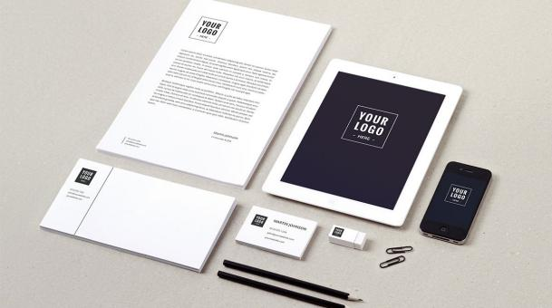
作 品 描 述 & 创 作 动 机
这里描述关于你的任职细节，描述的内容可以让潜在的雇主知道他们为什么需要雇佣你。介绍一些职业生涯的亮点，合作过的业内著名人事或参与的项目介绍

对待工作认真负责，善于沟通、协调有较强的组织能力与团队精神；活泼开朗、乐观上进、有爱心并善于施教并行；上进心强、勤于学习能不断提高自身的能力与综合素质。
这里描述关于你的任职细节，描述的内容可以让潜在的雇主知道他们为什么需要雇佣你。介绍一些职业生涯的亮点，合作过的业内著名人事或参与的项目介绍

对待工作认真负责，善于沟通、协调有较强的组织能力与团队精神；活泼开朗、乐观上进、有爱心并善于施教并行；上进心强、勤于学习能不断提高自身的能力与综合素质。
作品展示

幽兰花
敬请回复
123 街道地址, 区/市, 省/国家, 邮编/10000
Tel: 88888888
Emil: https:// designaobao.com

